球形锁扣：紧凑可靠 灵活适配

GN 4490球形锁扣专为移动部件提供优雅省空间的安全锁定方案。
通过多材质多规格设计，兼顾优雅结构与实用性能，为铝型材系统实现快速安装、持久耐用与灵活匹配的可靠闭合。

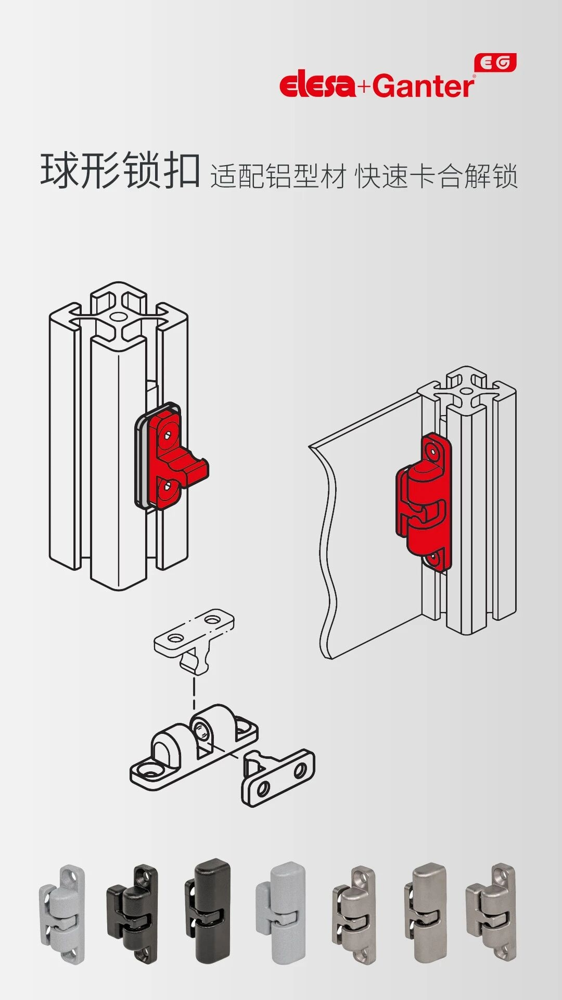

球形扣采用形锁与力锁相结合的原理，提供25–150N可调保持力，确保移动部件在振动、冲击等苛刻工况下仍能保持稳定状态。

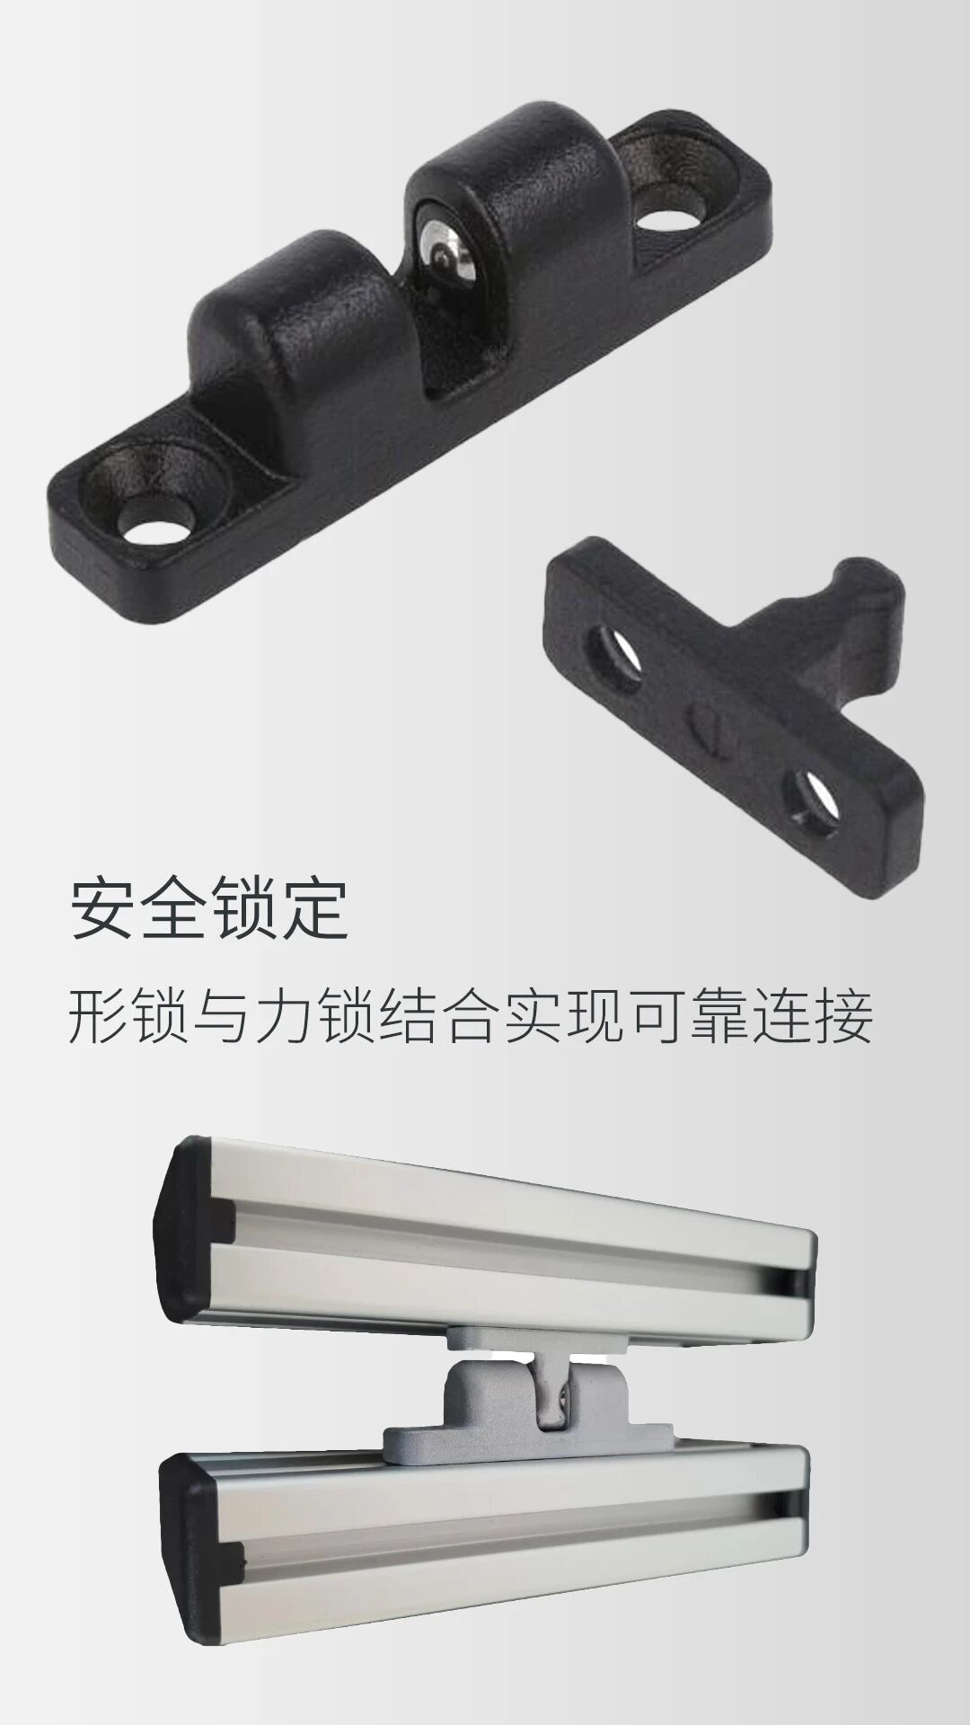

灵活选型，适配多场景
夹持力度可选常规款与增强款
支持水平、垂直、正面或侧面多种安装方式
提供内螺纹和沉孔两种接口选择
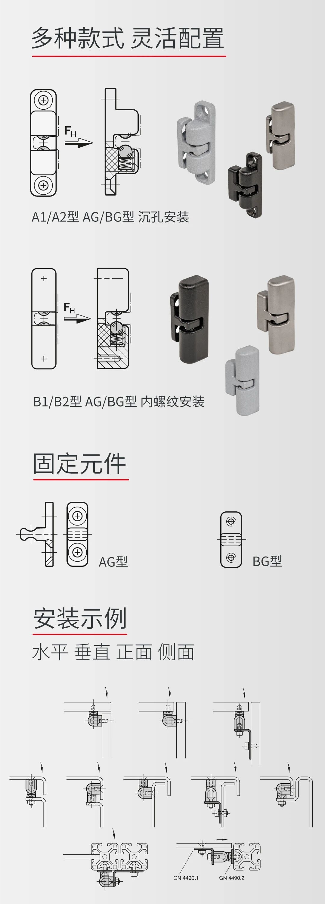

可选配GN 4490.1与GN 4490.2安装基板，通过长圆孔灵活调整安装位置，搭配铝型材槽宽专用板，进一步提升装配效率与结构稳定性。

